- 环境变量：即电脑记录常用文件位置的表单。记录后，可在任意位置的cli中直接打开；
用户环境变量即只有当前登录的系统用户可以使用。
配置jdk：配置JAVA_HOME为了maven等工具使用；反向推理思维；
Java的最常用IDE：idea

- 基础界面：
创建包时，com.itheima.test，实际上创建了三层文件夹；
idea设置修改：主题，字体，匹配规则取消勾选match case（大小写都匹配），ai插件（通义）
Ctrl+alt+L为格式化代码；
Ctrl+E为打开最近文件；
Ctrl+/单行注释；ctrl+shift+/多行注释；

- 注释的细节
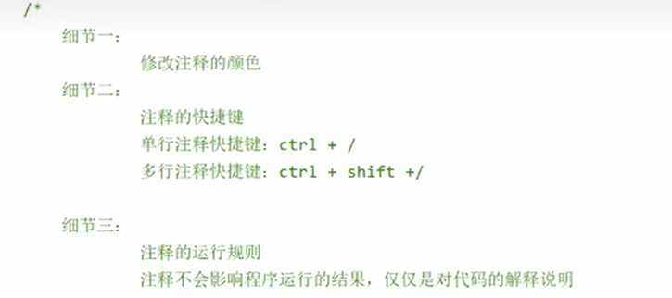

- ai的使用：不能完全依赖ai；而是理解，拆分，逐个实现，排除bug，运行；

